ELENCO VOLUMI DEL CATALOGO REGIONALE DEI BENI CULTURALI PUBBLICATI

( 1987-2019)

Epigrafi lapidarie romane di Assisi
Curatore Giovanni Forni, 1987
brossura con sovraccoperta, 20,5x28 cm, pp. 127
€ 19,63
ISBN 978884352188
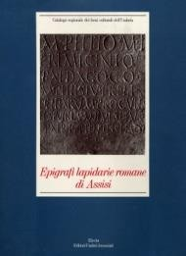

Questo volume della serie è dedicato alle raccolte epigrafiche di Assisi, che conservano un patrimonio di iscrizioni tra i più cospicui sia per entità sia per importanza, quale nessuna città dell'Umbria moderna può al momento vantare. Delle iscrizioni presentate nel catalogo vengono fornite illustrazioni, indicazioni sul sito e sullo stato di conservazione, nonché revisioni dei testi per quanto concerne letture e integrazioni.

Miniatura a Perugia tra Cinquecento e Seicento
Curatore Francesco Federico Mancini, 1987 brossura con sovraccoperta, 20,5 x 28 cm, pp. 134
€ 24,79
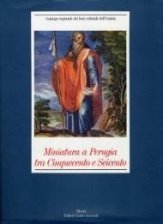
ISBN 978884352189
E' il primo volume della collana dedicato alla miniatura perugina del tardo cinquecento e del primo seicento, rappresenta il banco di prova di un metodo di catalogazione che tiene conto non solo delle informazioni dirette, come commissioni, pagamenti, contratti, ma anche di fattori esterni all'opera d'arte, come la mobilità economica del prodotto figurativo e il relativo andamento del mercato, l'organizzazione delle botteghe e la loro distribuzione nel tessuto urbano, la rappresentatività pubblica della categoria egli artisti, la consistenza patrimoniale dei loro beni.
Bibliografia e indice analitico completano il volume

Un modello catalografico per l'archeologia industriale
Curatori Gianni Bovini, Renato Covino, Maria Grazia Fioriti, Giampaolo Gallo, Michele Giorgini, 1987 brossura con sovraccoperta, 20,5 x 28 cm, pp. 136
€ 12,91
ISBN 88-435-2223-X

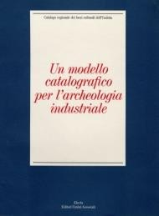

Primo di una serie di volumi della collana dedicati all'archeologia industriale, questo libro illustra un modello di scheda da utilizzare per la catalogazione delle testimonianze industriali della regione. Tale scheda intende proporre un criterio catalografico in grado di garantire una lettura il più possibile "globale" dei siti, finalizzata alla successiva adozione di provvedimenti urbanistici volti alla loro salvaguardia e alle eventuali possibilità di riuso.

Le Officine Bosco di Terni

Curatore Gianni Bovini, Renato Covino, Maria Grazia Fioriti, Giampaolo Gallo, Michele Giorgini, 1987 brossura con sovraccoperta, 20,5 x 28, pp. 121
€ 16,53
ISBN 88-435-2222-1
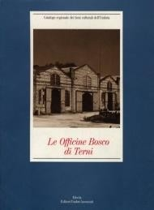

Questo volume della serie archeologico-industriale è dedicato all'Officina Bosco di Terni, un importante monumento industriale che viene presentato con l'utilizzo di una scheda appositamente realizzata per l'inventario e la catalogazione dei siti industriali dell'Umbria. La scheda di rilevazione è preceduta da un saggio introduttivo che delinea le tappe del processo di industrializzazione a Terni e nel territorio circostante.

Pinacoteca Comunale di Città di Castello / 1. Dipinti
curatore Francesco Federico Mancini, 1987 brossura con sovraccoperta, 20,5 x 28, pp. 296
€ 30,99
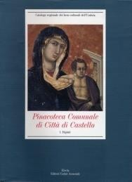
ISBN 978-88-435-2409
Nel volume, il primo di due, vengono catalogati in maniera esaustiva e completa i beni di proprietà del

comune di Città di Castello, conservati a Palazzo Vitelli alla Cannoniera. In apertura un saggio che delinea la storia della raccolta, a cominciare dalla figura del collezionista antiquario Elia Volpi, che donò alla città il palazzo, e una descrizione sistematica degli affreschi che decorano palazzo Vitelli alla Cannoniera, dove è custodito il maggior numero dei dipinti: "contenitore" monumentale di grande interesse artistico, il palazzo è da considerare integrato con il percorso di visita della pinacoteca.

Pinacoteca Comunale di Città di Castello / 2. Scultura e arti decorative

Curatore Francesco Federico Mancini, 1988 brossura con sovraccoperta, 20,5 x 28 cm, pp. 142
€ 30,99
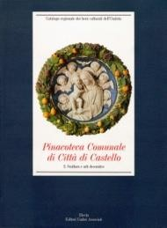
ISBN 88-435-2755-X

Questo volume, che segue quello dedicato ai dipinti raccolti nella Pinacoteca Comunale di Città di Castello, propone il catalogo di tutte le altre opere conservate presso la medesima istituzione museale. Riunisce quindi sculture, oreficerie, maioliche e arredi lignei in parte provenienti dalla demanizzazione del patrimonio ecclesiastico o da donazioni private, in parte raccolti dall'antiquario Elia Volpi.

Lo Zuccherificio di Foligno

Curatori Renato Covino, Fazio Bartocci, Maria Grazia Fioriti, 1988 brossura con sovraccoperta, 20,5 x 28 cm, pp. 157
€ 20,66
ISBN 88-435-2756-8
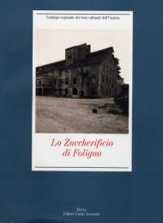
Questo volume della serie archeologico-industriale è dedicato a uno di quei siti industriali che, avendo assunto notevole rilievo nel contesto ambientale ed economico del territorio, pongono il problema della salvaguardia e di una più opportuna correlazione tra soluzioni urbanistiche, esigenze di tutela e possibile riuso. Dopo una breve introduzione sulle manifatture cittadine di Foligno, lo zuccherificio è analizzato e presentato mediante una scheda di catalogazione appositamente elaborata per il censimento dei monumenti di archeologia industriale presenti in Umbria.

Galleria comunale d'arte moderna di Spoleto. Nuove acquisizioni
Curatori Cesare Vivaldi, Lamberto Gentili, Enrico Mascelloni, 1989 brossura con sovraccoperta, 20,5 x 28 cm, pp. 111
€ 45,00
ISBN 88-435-2923-4
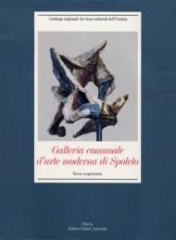

Il volume presenta la cospicua raccolta di arte contemporanea, antecedente all’allestimento del 2000, curato da Giovanni Carandente, nella nuova sede di palazzo Collicola. Vi sono raccolte opere di famosi artisti italiani e stranieri della scena contemporanea tra cui Calder, Moore, Chadwick, Consagra, Leoncillo. Il libro è corredato da saggi introduttivi sulla costituzione della raccolta e sul Premio Spoleto

Museo Claudio Faina di Orvieto / Ceramica attica a figure nere

Curatore Francesco Roncalli, 1989 autore Maria Rita Wojcik
brossura con sovraccoperta, 20,5 x 28 cm, pp. 423
€ 46,48
ISBN 88-435-2922-6
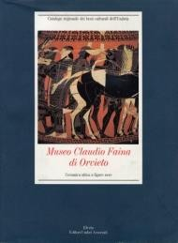
Questo volume, dedicato alla ceramica attica a figure nere conservata presso il Museo Faina di Orvieto, propone la documentazione della ceramica figurata della Grecia antica. Vasi prodotti dal VI al IV secolo a.C. ad Atene, capoluogo dell'Attica, rinvenuti prevalentemente in tombe e di assoluta predominanza per qualità tecniche, estetiche e anche economiche; oggetti di ampia diffusione in tutti gli stati sociali ed in molti momenti della vita pubblica e privata. La ceramica dipinta aveva avuto uno sviluppo di estremo interesse nel mondo ellenico, ma solo ad Atene, nel quartiere detto Kerameios, dove si trovavano le botteghe e i forni, si attua l'evoluzione che ha portato alla ceramica a figure nere. Questo volume suggerisce, per ogni prezioso reperto, la scuola di pittura, l'inquadramento storico-archeologico, la tecnica utilizzata, la scena raffigurata.

A fondo libro: glossario delle forme, tavole di concordanza , indice degli Artisti, dei Gruppi e delle Classi, indice dei soggetti, indice delle abbreviazione bibliografiche, indice bibliografico.

La basilica di S. Maria degli Angeli / 1. Storia e architettura
Curatore Francesco Federico Mancini, Aurora Scotti, 1989 brossura con sovraccoperta, 20,5 x 28 cm, pp. 236
€ 36,15
ISBN 88-4353-111-5

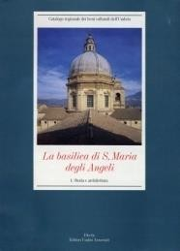

Questo volume - il primo di tre dedicati alla basilica di Santa Maria degli Angeli ad Assisi - presenta una raccolta di contributi che ricostruiscono le vicende storico-artistiche di questa vera e propria culla del francescanesimo, dove devoti e turisti si recano numerosi ad ammirare la celebre Porziuncola.

Museo Claudio Faina di Orvieto / Ceramica a vernice nera

Curatore Francesco Roncalli, 1990 autore Ferruccio Schippa
brossura con sovraccoperta, 20,5 x 28 cm, pp. 134
€ 19,63
ISBN 88-435-3110-7
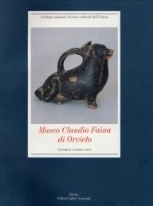
Questo volume propone il catalogo della ceramica romana a vernice nera conservata presso il Museo Faina di Orvieto. Prodotta in ambito italico a partire dal IV secolo a.C., questa classe ceramica rappresentava una sorta di "surrogato" di più preziosi servizi da mensa, economicamente inaccessibili, per i ceti medi che costituivano una componente piuttosto rilevante del tessuto sociale etrusco-romano.

Museo Comunale di San Francesco a Montefalco
Curatore Bruno Toscano, 1990
brossura con sovraccoperta, 20,5 x 28 cm, pp. 347
€ 42,00
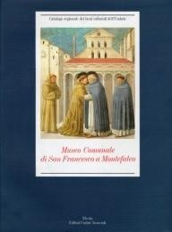
ISBN 88-435-3156-5

Questo volume è stato pubblicato in occasione del riallestimento espositivo della raccolta montefalchese. Oltre alle opere mobili appartenenti alla raccolta, il libro analizza la decorazione murale della chiesa di San Francesco - sede del museo -, recentemente sottoposta a lavori di consolidamento e bonifica. Il catalogo delle opere è preceduto da una sezione introduttiva che traccia la storia dell'edificio ecclesiastico e della raccolta museale, offrendo anche alcune informazioni sulla nuova sistemazione del complesso.

La basilica di S. Maria degli Angeli / 3. Documenti. Repertorio sistematico di padre Egidio Giusto O.F.M.
Curatore Francesco Federico Mancini, 1990 brossura con sovraccoperta, 20,5 x 28 cm, pp. 246
€ 25,82
ISBN 88-435-3111-5
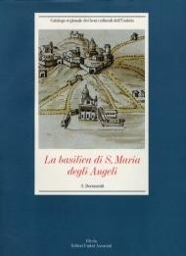

Questo volume della serie dedicata all’importante basilica di Santa Maria degli Angeli, ideale seguito del precedente dedicato alla storia e all'architettura, riporta integralmente gli appunti manoscritti costituenti l'archivio, in gran parte inedito, di padre Egidio Maria Giusto. Nell'arco di mezzo secolo il religioso annotò, in circa 3500 schede, spogli bibliografici, documentazione storica e notizie varie comunque legate alle vicende della basilica: un materiale ricco e complesso, reso facilmente accessibile al lettore da un apparato esplicativo puntuale e articolato.

Museo del vino di Torgiano / Ceramiche

Curatore Gian Carlo Bojani, 1991
autori Carola Fiocco , Gabriella Gherardi
brossura con sovraccoperta, 20,5 x 28 cm, pp. 246
€ 35,12
ISBN 88-435-3516-1
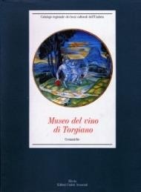

Questo volume è dedicato alla catalogazione e allo studio sistematico delle ceramiche che vanno dal Medioevo ai nostri giorni conservate nel Museo del vino di Torgiano, unico nel suo genere, riguardante la storia della vite, dell'uva e del vino: ceramiche medievali (secoli XII-XIV), ceramiche dal tardogotico al rococò (secoli XV-XVII), ceramiche artigianali nei secoli XIX e XX. Un saggio introduttivo ricostruisce la formazione delle raccolte, illustrazioni con singole schede descrivono il catalogo dei pezzi, suddivisi per classi e tipologie ceramiche secondo un approccio scientifico di tipo archeologico. A fondo libro negli Apparati: bibliografia, indice dei nomi e dei luoghi, indice dei ceramisti e dei manufatturieri.

Museo Comunale di Todi / Monete
Curatore Francesco Roncalli, 1991
autori Margherita Bergamini, Fiorenzo Catalli brossura con sovraccoperta, 20,5 x 28, pp. 503
€ 50,61
ISBN 88-435-3515-3
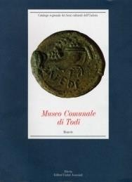

Questo volume è dedicato alla sezione numismatica del Museo Comunale di Todi, costituita da circa 1500 monete che vanno dal III secolo a.C. fino all'età moderna: una ricca collezione, che spicca tra le raccolte umbre per il suo carattere eterogeneo e non ripetitivo. Il catalogo dei pezzi, nel quale è riprodotto ogni singola moneta, è preceduto da un saggio introduttivo che descrive la formazione del medagliere, nato nel 1700 e accresciutosi successivamente fino ad assumere l'attuale fisionomia.

Museo del vino di Torgiano / Materiali archeologici
Curatore Mario Torelli, 1991 autore Alessandra Uncini
brossura con sovraccoperta, 20,5 x 28 cm, pp. 139
€ 23,24
ISBN 88-435-3624-9
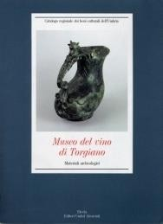

Tre volumi sono dedicati ai materiali unici e preziosi raccolti e conservati nel Museo del vino di Torgiano. Questo titolo tratta in particolare della piccola ma importante collezione archeologica conservata nel palazzo Baglioni di Torgiano, ospitante il museo, raccolta e ordinata sul tema del vino e la sua conservazione. Un centinaio di oggetti, estremamente differenti fra loro per materia, epoca, luogo di fabbricazione o rinvenimento, destinazione, qualità artistica. Le opere sono state raggruppate secondo il materiale con cui sono state realizzate: prima gli oggetti in pietra, poi quelli in metallo, i vetri e ed infine le ceramiche e le terrecotte. Ogni oggetto è fotografato è schedato con i "dati anagrafici", quali il numero di inventario, la provenienza, le misure, lo stato di conservazione, il materiale e la tecnica esecutiva; segue la descrizione e, per quanto possibile, l'inquadramento storico e antiquario.
A fondo libro negli Apparati: glossario delle forme vascolari, abbreviazioni bibliografiche, bibliografia, indice dei nomi e dei luoghi.

Museo Claudio Faina di Orvieto / Materiali preistorici e protostorici
Curatore Gian Luigi Carancini, 1991 autore Rita Paola Guerzoni
brossura con sovraccoperta, 20,5 x 28 cm, pp. 187
€ 30,99
ISBN 88-435-3524-2
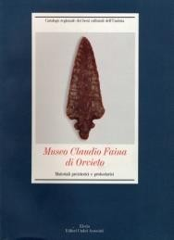
Questo volume, dedicato al materiale preistorico e protostorico conservato presso il Museo Faina di Orvieto, propone la documentazione di tutti i reperti attraverso una rigorosa riproduzione grafica dei manufatti e ne suggerisce un inquadramento storico-archeologico il più possibile attendibile, compatibilmente con le difficoltà determinate dalla quasi totale assenza di indicazioni relative alle località e alle circostanze di rinvenimento degli oggetti. La prima parte del catalogo è dedicata alla ceramica e alla produzione metallurgica, mentre all'industria litica è stata riservata la seconda parte.

Archeologia industriale e territorio a Terni / Siri, Collestatte, Papigno
Curatore Gianni Bovini, Renato Covino, Michele Giorgini, 1991 brossura con sovraccoperta, 20,5 x 28 cm, pp. 285
€ 24,79
ISBN 88-435-3808-X
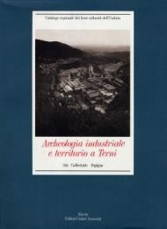

Questo volume, della serie dedicata all'archeologia industriale e pertinente al territorio di Terni, propone tre schede catalografiche relative ad altrettanti impianti elettrochimici, accomunati da un processo di deindustrializzazione che pone urgenti problemi di conservazione ed eventuale riuso. La catalogazione costituisce infatti un fondamentale supporto conoscitivo per un'opportuna correlazione tra le esigenze di tutela e gli interventi urbanistici, che devono essere compatibili con la salvaguardia di un patrimonio di notevole valore storico e culturale.

Archeologia industriale e territorio a Narni / Elettrocarbonium, Linoleum, Nera Montoro
Curatore Gianni Bovini, Renato Covino, Michele Giorgini , 1992 brossura con sovraccoperta, 20,5 x 28 cm, pp. 318
€ 27,37
ISBN 88-435-3838-1

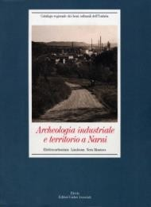

Questo volume della serie archeologico-industriale è dedicato alle testimonianze industriali nella zona di Narni, uno dei comuni più industrializzati della regione. Il libro intende offrire al lettore una sorta di "itinerario"sul territorio narnense, presentando i risultati della schedatura delle testimonianze in modo tale da permettere una lettura unitaria delle trasformazioni subite dal zona interessata, proprio in seguito all'insediarsi e all'espandersi di strutture produttive industriali.

Raccolta di Cannara / Materiali archeologici. Monete. Dipinti e sculture

Curatore Maurizio Matteini Chiari, 1992
brossura con sovraccoperta, 20,5 x 28 cm, pp. 247
€ 33,57
ISBN 88-435-4024-6
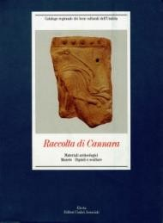

Il volume in questione dà conto dei materiali archeologici conservati a Cannara nella loro primitiva sistemazione, antecedente all’ attuale collocazione nella nuova sede, inaugurata nel 2009, destinata al Museo della città,.
Dagli studi la raccolta risulta costituita da reperti provenienti tutti indistintamente dal sito di Urvinum Hortense, con la caratteristica singolare di una formazione definita, circoscritta a un preciso ambiente storico, culturale e topografico.
Prossimamente sarà edito il catalogo della nuova sistemazione museografica.

Pinacoteca Comunale di Deruta
Curatore Francesco Federico, 1992
brossura con sovraccoperta, 20,5 x 28 cm, pp. 157
€ 30,99
ISBN 88-435-4256-7

Questo volume propone il catalogo dei dipinti appartenenti alla Pinacoteca Comunale di Deruta, che vanta, tra gli altri, lavori di Perugino, Alunno, Amorosi e Baciccio. Raccolta piccola, ma importante e diversificata anche per la provenienza delle opere; la pinacoteca, infatti, è costituita da un nucleo di dipinti appartenuti a varie chiese del territorio, a cui si associa quello rappresentato dai notevolissimi pezzi acquisiti con la collezione Pascoli.

Museo Claudio Faina di Orvieto / Ceramica etrusca figurata
Curatore Francesco Roncalli, 1992 autore Maria Cappelletti
brossura con sovraccoperta, 20,5 x 28 cm, pp. 242
€ 33,57
ISBN 88-435-4294-X
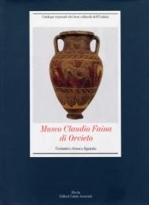
Questo volume della serie dedicata al Museo Claudio Faina di Orvieto raccoglie le più notevoli testimonianze della produzione vascolare dipinta etrusca lì conservata. Dalla produzione orientalizzante a quella etrusco-corinzia del VII secolo a.C., fino alle diverse tipologie di ceramica a figure nere e a figure rosse: un ricco patrimonio che consente, tra l'altro, di analizzare approfonditamente rapporti e analogie tra la produzione etrusca e quella greca.

Museo Comunale di Gubbio / Incisioni
Curatore Simonetta Prosperi Valenti Rodinò, 1993 autori Cristina Armeni , Cristina Falcucci
brossura con sovraccoperta, 20,5 x 28 cm, pp. 156
€ 33,57
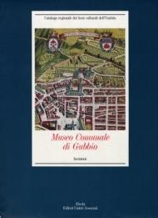
ISBN 88-435-4369-5

Questo volume è dedicato alle incisioni conservate presso il Museo Comunale di Gubbio, nell'intento di valorizzare un patrimonio tanto meritevole d'attenzione quanto solitamente poco conosciuto. Il catalogo delle opere - che comprende incisioni, litografie, stampe contemporanee e matrici - è preceduto da un breve saggio che propone un'ipotesi di ricostruzione della storia della raccolta.

Museo Comunale di Gubbio / Monete
Curatore Maurizio Matteini Chiari, 1994
autori Fiorenzo Catalli , Andrea Cavicchi , Massimiliano Munzi brossura con sovraccoperta, 20,5 x 28 cm, pp. 436
€ 61, 97
ISBN 88-436-4439-X

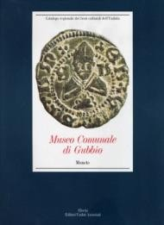
Questo volume propone il catalogo della sezione numismatica del Museo Comunale di Gubbio. Priva di
documenti che aiutino a ricostruirne le fasi di formazione e le finalità, oltre che i contesti di provenienza dei pezzi, la raccolta eugubina risulta costituita da materiale risalente a diverse epoche: si va dalle monete italiche a quelle romane repubblicane e imperiali, da quelle dei duchi di Urbino a quelle della zecca di Gubbio, con una notevole presenza di monete varie di età medievale e moderna.

Museo del vino di Torgiano / Incisioni
Curatore Gianvittorio Dillon , 1994 autore Cristina Gnoni Mavarelli
brossura con sovraccoperta, 20,5 x 28 cm, pp. 372
€ 49,06
ISBN 978-88-435-7020

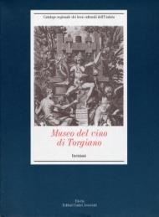

Questo volume propone il catalogo delle incisioni raccolte nel Museo del vino di Torgiano ed esposte in sei nuove sale di recente apertura. Tra le opere - circa seimila tra disegni e incisioni - sono presenti anche alcuni eccezionali capolavori, come il Baccanale del Mantegna, Venere e Cupido e Bacco che innalza una coppa del Goltzius e il Sileno ebbro del Carracci.

S.N.) Il Sistema Museale Regionale dell’Umbria
a cura di Massimo Montella,1995
brossura con sovraccoperta, 20,5 x 28 cm, pp. 80
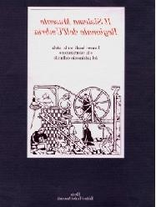

Catalogo della omonima mostra, realizzata nel 1995 con allestimento di Luigi Caccia Dominioni, con la quale si dava conto dei risultati sino ad allora ottenuti e dei valori culturali e politici ai quali la Regione Umbria si era ispirata per il ripristino dei musei e raccolte di enti locali -trasferiti dallo Stato alle Regioni nel 1972- e contestualmente anticipava le prospettive per l’immediato futuro.

Museo Claudio Faina di Orvieto / Monete etrusche e italiche, greche, romane repubblicane

Curatore Francesco Roncalli, 1995 autore Margherita Bergamini
brossura con sovraccoperta, 20,5 x 28 cm, pp. 359
€ 69,72
ISBN 9788-88-435-7016
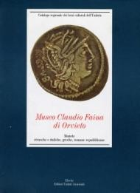
Questo volume offre una sistematica documentazione delle monete etrusche, italiche, greche e romane di età repubblicana presenti nel cospicuo medagliere del Museo Faina di Orvieto, riunito in gran parte dal fondatore del museo tra il 1864 e il 1868 e comprensivo di più di tremila esemplari di varia epoca e provenienza. Proprio alla formazione della raccolta numismatica è dedicato il capitolo introduttivo del libro, che precede il catalogo dei pezzi.

Museo Comunale di Gubbio / Materiali archeologici

Curatore Maurizio Matteini Chiari, 1995
brossura con sovraccoperta, 20,5 x 28 cm, pp. 473
€ 41,32
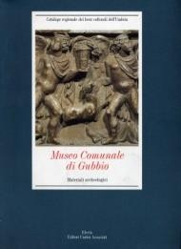
ISBN 978-88-435-4440

Questo volume propone il catalogo dei reperti archeologici del Museo Comunale di Gubbio, sottoposti a completa schedatura e documentazione grafica e fotografica. Si tratta di un materiale ricco e vario che comprende sculture, terrecotte architettoniche, lucerne, vetri, ossi lavorati, anfore, rivestimenti parietali ed elementi di pavimentazione, nonché importanti testimonianze epigrafiche, tra cui le celeberrime "tavole

eugubine". Il catalogo è preceduto da un saggio introduttivo che ricostruisce la storia della formazione della raccolta archeologica.

Museo Comunale di Gubbio / Ceramiche
Curatore Gian Carlo Bojani, 1995
autori Carola Fiocco, Gabriella Gherardi
brossura con sovraccoperta, 20,5 x 28 cm, pp. 288
€ 41,32
ISBN 978-88-435-7026
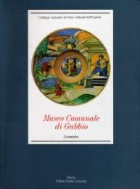
Questo volume della collana è dedicato alla raccolta di ceramiche e maioliche conservate nel Museo Civico di Gubbio: un materiale ricco e variegato che, insieme a quelli delle altre istituzioni museali umbre, rappresenta un importante punto di riferimento per gli studi di storia della ceramica italiana. Il catalogo dei pezzi è preceduto da un capitolo introduttivo che delinea la storia delle acquisizioni del Museo eugubino.

- Pinacoteca Comunale di Spello
Curatore Alessandro Marabottini Marabotti, 1995 brossura con sovraccoperta, 20,5 x 28 cm, pp. 144
€ 33,57
ISBN 978-88-435-7028
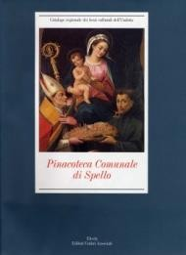

Questo volume della serie è dedicato alla Pinacoteca Comunale di Spello, che comprende dipinti, sculture, tessuti e opere delle cosiddette arti minori provenienti da chiese e collezioni private della città umbra e del territorio circostante. Il catalogo dei pezzi è preceduto da un saggio che ricostruisce le vicende della raccolta ed è seguito da un ricco apparato di bibliografia e indici.

Museo Claudio Faina di Orvieto / Monete romane imperiali da Augusto a Commodo

Curatore Francesco Roncalli, 1995 autore Margherita Bergamini
brossura con sovraccoperta, 20,5 x 28 cm, pp. 328
€ 103,29
ISBN 978-88-435-7030

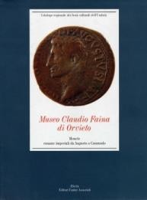

Questo volume è dedicato alle monete imperiali romane dell'epoca che va da Augusto a Commodo esposte al Museo Faina di Orvieto. Il catalogo dei pezzi, completato da un'ampia sezione di apparati, è preceduto da un saggio introduttivo che illustra il ruolo delle monete di età romana nelle raccolte numismatiche dei conti Faina.

Museo dell'Accademia di Belle Arti di Perugia / Dipinti

Autore Caterina Zappia, 1995
brossura con sovraccoperta, 20,5 x 28, pp. 308
€ 55,00
ISBN 978-88-370-2596

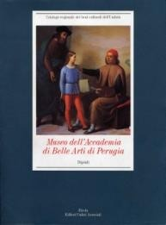
Questo volume è dedicato ai dipinti dell'Accademia di Belle Arti di Perugia, un istituto che a partire dal 1573, anno della fondazione, ha giocato un ruolo fondamentale nella formazione dei giovani artisti umbri e ha consentito alla città di inserirsi in alcuni dei grandi eventi artistici nazionali e internazionali. Il catalogo delle opere è preceduto da un contributo che ricostruisce la storia dell'Accademia, confrontandola con quella di analoghe istituzioni e inserendola nel contesto nazionale.

Museo Comunale di Amelia / Raccolta archeologica. Cultura materiale
Curatori Maurizio Matteini Chiari, Simonetta Stopponi, 1996 brossura con sovraccoperta, 20,5 x 28 cm, pp. 281
€ 33,57
ISBN 88-435-7036-6
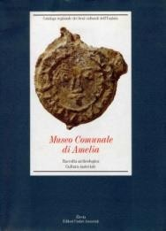

Questo volume è dedicato alla raccolta archeologica comunale di Amelia, in occasione del suo trasferimento nel palazzo dell'ex collegio Boccarini. Il materiale amerino, ampliatosi grazie anche a recentissime scoperte e all'acquisizione di una consistente collezione privata, offre dati preziosi per la ricostruzione di un quadro complessivo dell'antica città, effettuata attraverso lo studio della cultura materiale.

Pinacoteca Comunale di Nocera Umbra

Curatore Francesco Federico Mancini, 1996 brossura con sovraccoperta, 20,5 x 28 cm, pp. 133
€ 43,90
ISBN 978-88-435-7035

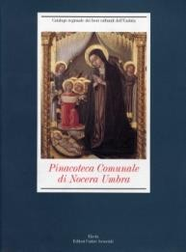

Pubblicato in occasione della risistemazione e della riapertura al pubblico della Pinacoteca di Nocera Umbra, questo volume della collana propone il catalogo delle opere appartenenti alla raccolta comunale, nonché una rilettura critica di tutto il patrimonio pittorico presente nella chiesa di San Francesco, sede espositiva della Pinacoteca. Oltre alle opere mobili - dipinti, sculture, arredi ecclesiastici - viene quindi analizzata anche la decorazione murale dell'edificio religioso, recentemente sottoposto a un accurato lavoro di restauro.

Museo Comunale di Amelia / Raccolta archeologica. Iscrizioni, sculture, elementi architettonici e d'arredo

Curatori Maurizio Matteini Chiari, Simonetta Stopponi, 1996 brossura con sovraccoperta, 20,5 x 28, pp. 282
€. 67,14
ISBN 978-88-435-7040
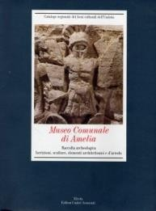
Dopo il volume dedicato agli oggetti di cultura materiale conservati presso il Museo Comunale di Amelia, questo libro presenta i reperti di rilevanza pubblica esposti nel medesimo museo, dalle epigrafi sepolcrali alle decorazioni architettoniche, dai monumenti alle statue del culto imperiale. Il catalogo dei pezzi è preceduto da un saggio che traccia un profilo storico degli interventi di scavo in Amelia e, parallelamente, della formazione della raccolta archeologica comunale.

Pinacoteca Comunale di Bettona
Curatore Vittorio Casale, 1996
brossura con sovraccoperta, 20,5 x 28 cm, pp. 282
€ 51,65
ISBN 88-435-7038-2
In occasione della riapertura al pubblico della Pinacoteca Comunale di Bettona, viene pubblicato questo volume della collana, che presenta i materiali conservati nel museo: dipinti, sculture, stampe, nonché ceramiche, monete, epigrafi e arredi civili ed ecclesiastici. Il catalogo dei pezzi è preceduto da due saggi introduttivi dedicati alla raccolta e ai documenti che ne testimoniano la vicenda.

Museo Comunale di San Francesco a Montone
Curatore Giovanna Sapori, 1997

brossura con sovraccoperta, 20,5 x 28 cm, pp. 201
€ 56,81
ISBN 88-435-7037-4
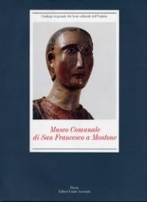

Questo volume della serie è dedicato al Museo Comunale di Montone, piccolo centro la cui storia è strettamente intrecciata con quella di Braccio di Montone, sensibile mecenate e cultore delle arti oltre che celebre condottiero e uomo di guerra. Allestito nella chiesa di San Francesco, ricomposta per quanto possibile con il suo arredo originale, e negli annessi spazi conventuali, il museo raccoglie sculture, dipinti, incisioni, oreficerie, tessuti e arredi lignei, di cui il presente volume propone il catalogo completo.

Museo Claudio Faina di Orvieto / Monete romane imperiali da Pertinace a Valentiniano III

Curatore Francesco Roncalli, autore Margherita Bergamini, 1997 brossura con sovraccoperta, 20,5 x 28 cm, pp. 417
€ 87,80
ISBN 88-435-7042-0
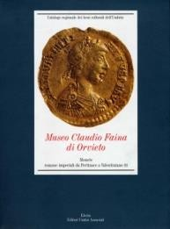
Questo volume della serie è dedicato a una sezione della collezione numismatica del Museo Faina di Orvieto, che ospita una delle raccolte archeologiche più ricche d'Italia. Appartenenti ai secoli del tardo Impero, le monete analizzate e catalogate riflettono la situazione di un'epoca in cui gli imperatori si avvicendano con grande rapidità o addirittura si sovrappongono, cosicché, talvolta, l'emissione monetale è l'unico segnale superstite di un'investitura durata magari solo qualche mese, se non addirittura pochi giorni.

Le Acciaierie di Terni
Curatori Renato Covino, Gino Papuli, 1998 brossura con sovraccoperta, 20,5 x 28 cm, pp. 380

€ 61,97
ISBN 978-88-435-7055
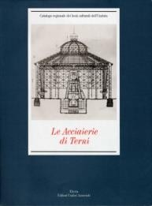

Questo volume della serie è dedicato a un importante monumento di archeologia industriale, le acciaierie di Terni. Realizzato con i contributi di studiosi e tecnici di elevata qualificazione, il libro dà conto di una realtà estremamente complessa, perché caratterizzata da trasformazioni continue a ogni riguardo, dalle tipologie impiantistiche alle strutture, fino ai cicli produttivi, e perché proiettata in modo pervasivo sulla città e sul territorio con effetti di profonde modificazioni paesaggistiche.

Pinacoteca Comunale di Todi / Dipinti
Curatori Maria Cecilia Mazzi, Bruno Toscano, 1998 brossura con sovraccoperta, 20,5 x 28 cm, pp. 373
€ 72,30
ISBN 88-435-7054-4
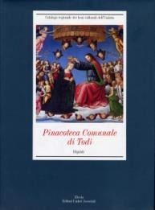

Nel 1997, dopo ingenti lavori che hanno interessato l'edificio e tutti gli oggetti che vi erano raccolti, il museo di Todi, uno dei maggiori dell'Umbria, è stato finalmente restituito al pubblico. Nel 1998 vede la luce il catalogo scientifico dei dipinti, che va ad aggiungersi al volume dedicato alla raccolta di numismatica, pubblicato nel 1991. I saggi introduttivi ricostruiscono la storia della pinacoteca attraverso una rigorosa analisi della testimonianze storiche. Il catalogo segue passo passo il nuovo allestimento del museo. Esaustivi apparati completano il volume.

Museo Regionale della Ceramica Deruta / Ceramiche policrome, a lustro e terrecotte dei secoli XV e XVI
Curatore Giancarlo Bojani, 1999 Autori Giulio Busti, Franco Cocchi

brossura con sovraccoperta, 20,5 x 28 cm, pp. 330
€ 82,63
ISBN 978-88-435--7183

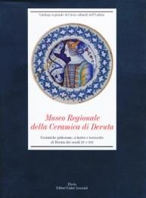
Dedicato al materiale fittile dei secoli XV e XVI conservato nel Museo Regionale della Ceramica di Deruta, questo volume della collana raccoglie una serie di contributi che analizzano gli aspetti produttivi, storici, artistici e culturali della tradizione ceramica a Deruta e in tutto il territorio umbro.

Pinacoteca Comunale di Bevagna
Curatore Francesco Federico Mancini, 1999 brossura con sovraccoperta, 20,5 x 28 cm, pp. 81
€ 28,41
ISBN 978-88-435-7115
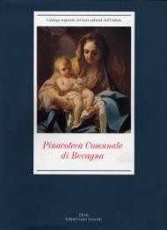

Questo volume della serie propone il catalogo delle opere pittoriche raccolte nella Pinacoteca Comunale di Bevagna, offrendo al lettore una preziosa sintesi di ricerche e studi che arricchiscono notevolmente la conoscenza storica e artistica della città umbra e del suo territorio, specialmente nel periodo compreso tra XVI e XVIII secolo.

Museo Regionale della ceramica di Deruta / Ceramica greca, italiota ed etrusca. Terrecotte, lucerne e vetri
Curatore Francesco Roncalli, 1999
brossura con sovraccoperta, 20,5 x 28 cm, pp. 298

€ 82,63
ISBN 978-88-435-7336
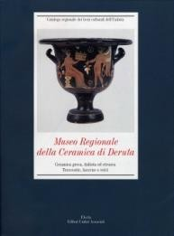
Questo volume è dedicato a al materiale più antico conservato nel Museo Regionale della Ceramica di Deruta: reperti fittili di tradizione apula, etrusca e romana che provengono da collezioni private acquisite nel corso dell'ultimo secolo. Dopo un saggio introduttivo che ricostruisce la formazione delle raccolte, viene presentato il catalogo dei pezzi, suddivisi per classi e tipologie ceramiche secondo un approccio scientifico di tipo archeologico.

Raccolte Comunali di Assisi / Monete, gettoni, medaglie, sigilli, misure e armi
Curatore Maurizio Matteini Chiari, 2000
brossura con sovraccoperta, 20,5 x 28 cm, pp. 266
€ 46,48
ISBN 978-88-435-7463
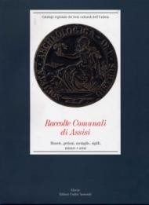

Il presente lavoro permette, nei limiti propri di un volume, di prendere finalmente visione e conoscenza della raccolta numismatica assisana: monete, pesi monetali, tessere mercantili, gettoni, medaglie, coni e stampi metallici, sigilli, misure lineari e per laterizi, armi e ferri lavorati, tutti di grande valore storico e archeologico.
Introduce il volume un saggio che traccia la storia dell'istituzione museale ad Assisi e del medagliere. Segue quindi il catalogo scientifico degli oltre cinquecento pezzi, tutti rigorosamente muniti di scheda e riproduzione fotografica.

Museo Civico di Gualdo Tadino / Rocca Flea 1
Curatore Maurizio Matteini Chiari, 2000
brossura con sovraccoperta, 20,5 x 28 cm, pp. 194
€ 36,15

ISBN 978-88-435-7125
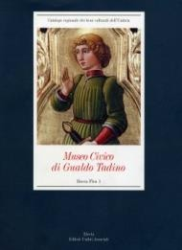
Questo volume della collana è dedicato alle raccolte museali di Gualdo Tadino, che in seguito al terremoto del 1997 sono state riordinate e collocate in una nuova sede espositiva, la Rocca Flea, sottoposta a un complesso intervento di restauro. Accanto al patrimonio artistico facente parte del Museo civico - dipinti, materiali lapidei, sculture, arredi civili ed ecclesiastici, tessuti - il libro presenta anche l'apparato pittorico che decora il complesso della Rocca.

Pinacoteca Comunale "Orneore Metelli" di Terni / Dipinti e sculture del XIX e XX secolo
Curatore Jolanda Nigro Covre, 2000
brossura con sovraccoperta, 20,5 x 28 cm, pp. 312
€ 56,81
ISBN 978-88-435-7113
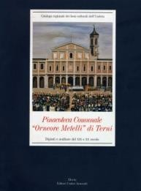

Questo volume della serie è dedicato alla sezione contemporanea della pinacoteca di Terni. Il catalogo delle opere è preceduto da alcuni saggi introduttivi che ricostruiscono le vicende costitutive della raccolta, offrendo un'interessante panoramica sulla storia di una città che al poderoso e rapido processo di industrializzazione deve tanta parte non solo del proprio aspetto urbano, ma anche del clima culturale e artistico.

Pinacoteca Comunale "Orneore Metelli" di Terni / Dipinti, sculture, stampe e arredi dall'VIII al XIX secolo
Curatore Corrado Fratini, 2000
brossura con sovraccoperta, 20,5 x 28 cm, pp. 185
€ 51,65
ISBN 978-88-435-7111
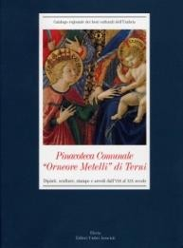
Questo volume della serie, che prende in esame le opere incluse tra l'alto medioevo e il XIX secolo conservate presso la Pinacoteca Orneore Metelli di Terni, documenta l'importanza e la ricchezza dell'arte locale del periodo più antico, spesso sottovalutato e addirittura sconosciuto in una città tutta proiettata sul versante della modernità industriale. Il catalogo dei pezzi - dipinti, sculture, cartoni, stampe, materiali lapidei e arredi - è preceduto da un breve profilo della storia dell'arte locale e da un capitolo che ricostruisce le vicende delle collezioni comunali ternane.

Pinacoteca Comunale "Orneore Metelli" di Terni / Medagliere
Curatore Lucia Travaini, 2001
brossura con sovraccoperta, 20,5 x 28 cm, pp. 132
€ 43,90
ISBN 978-88-435-7926
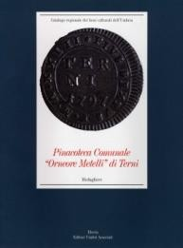

Il presente volume è dedicata alla pregiata collezione di monete, sigilli e timbri di proprietà della Pinacoteca "Orneore Metelli" di Terni e rappresenta di fatto il primo tentativo di porre ordine, con un certo scrupolo scientifico e filologico, a una raccolta che comprende testimonianze numismatiche delle età più diverse: dalla Roma repubblicana all'età medievale. I duecentosessanta pezzi sono muniti di scheda storico critica e documentazione fotografica. Il lavoro di catalogazione di agevole consultazione consente di scoprire una raccolta di cui forse molti ignoravano l'esistenza, in quanto non è mai stata fino a oggi esposta al pubblico.

Raccolte Comunali di Assisi / Disegni 1
Curatore Giovanna Sapori, 2001
brossura con sovraccoperta, 20,5 x 28 cm, pp. 462
€ 72,30
ISBN 978-88-435-7646
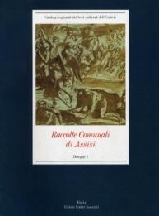

Con questa pubblicazione prende inizio, nell'ambito della collana del Catalogo Regionale dei Beni Culturali dell'Umbria, la serie dei cataloghi dedicati alle collezioni di disegni. Il notevole fondo appartenente alle Raccolte Comunali di Assisi si segnala per il gran numero di disegni seicenteschi tutti della medesima provenienza e in gran parte riferibili alla produzione di uno stesso maestro, Cesare Sermei, o alla sua bottega. La rappresentazione che la curatrice del volume Giovanna Sapori offre del Sermei e dell'ambiente artistico assisano del XVII secolo, parallelamente alla riflessione sui procedimenti d'elaborazione delle opere, ottiene una chiara puntualizzazione circa le oscillazioni dell'iconografia francescana in epoca post-tridentina e individua un nuovo campo di riferimento per la geografia artistica locale.
Non potendo includere in un unico volume gli oltre mille fogli della collezione comunale, si è deciso di dedicare un primo volume ai disegni del Seicento, e un secondo, che seguirà a breve, a quelli compresi tra il XVII e il XIX secolo, nonché a un nucleo di stampe e matrici. La catalogazione scientifica dei singoli disegni comprende schede storico critiche e una scrupolosa documentazione fotografica, oltre a un'importante apparato documentario sulle carte e filigrane.

Archeologia e arte in Umbria e nei suoi musei
Curatori Filippo Coarelli, Corrado Fratini, 2001 brossura con sovraccoperta, 20,5 x 28 cm, pp. 253
€ 45,00
ISBN 88-435-7510-4

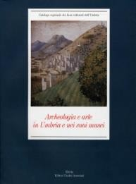

Questo volume della serie è dedicato alla rete museale umbra (siti archeologici, pinacoteche, raccolte private, gallerie) e al loro patrimonio artistico. Un panorama sorprendente per ricchezza di materiali e ampiezza cronologica. La presente pubblicazione ha l'obiettivo di offrire una vue d'ensemble, accurata nelle descrizioni e minuziosa nel racconto storico, di tutto ciò che un appassionato di storia o di arte non può lasciarsi sfuggire.

Raccolte Comunali di Assisi / Materiali archeologici. Cultura materiale, antichità egizie
Curatore Maurizio Matteini Chiari, 2002
brossura con sovraccoperta, 20,5 x 28 cm, pp. 268
€ 51,00
ISBN 88-435-7977-0
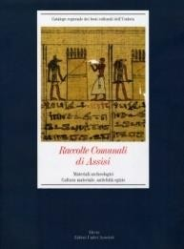
Questo volume è il primo dedicato ai materiali archeologici: ceramiche, metalli, vetri e oggetti in osso. L'opera dà conto di anni di ricerche e scavi in città e territori limitrofi, riuscendo a ricomporre quel complesso di relazioni e testimonianze andate perdute per la mancata sistematicità degli interventi di scavo ottocenteschi.

Raccolte della città di Perugia. Collezione Valentino Martinelli

Curatore Francesco Federico Mancini, 2002 brossura con sovraccoperta, 20,5 x 28 cm, pp. 205
€ 58,00
ISBN 88-435-9816-3
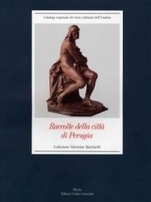

Il presente volume, relativo alla collezione donata da Valentino Martinelli alle raccolte comunali di Perugia, apre la serie di titoli sulle raccolte comunali e si lega all'inaugurazione dell'allestimento espositivo di queste importanti opere, in Palazzo della Penna. E' l'avvio, in concreto, dell'ambizioso progetto di riorganizzazione dei musei perugini. Il lascito Martinelli è di enorme pregio, sia per le opere del Barocco romano sia per i volumi, le foto e i documenti di archivio che lo corredano. Nel volume sono messi in risalto sia il pregio delle sculture, dipinti, disegni e incisioni, medaglie e oggetti di culto, sia lo straordinario profilo intellettuale di Martinelli.

Fornaci in Umbria / Un itinerario di archeologia industriale
Curatori Renato Covino, Monica Giansanti, 2002 brossura con sovraccoperta, 20,5 x 28 cm, pp. 405
€ 75,00
ISBN 88-435-7824-3
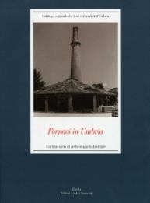
"Di acqua, di terra, di fuoco" è il titolo del saggio introduttivo a questo volume sulle fornaci in Umbria. E' un richiamo ad elementi originari, a un'attività che si perde nella notte dei tempi, a cui gli uomini si sono sempre dedicati. Il territorio umbro è particolarmente ricco di testimonianze: ancora oggi è possibile vedere, ai margini delle città e in prossimità di boschi e fiumi, strutture più o meno antiche, un tempo utilizzate per la cottura e l'essiccazione di mattoni, coppi e tegole. I volumi sinora pubblicati sono stati dedicati soprattutto al patrimonio storico-artistico presente all'interno della rete museale. Questo, invece, riguarda beni storico-culturali, in quanto testimonianze di vita produttiva appartenenti alla storia di una comunità.

Museo Civico di Gualdo Tadino / Rocca Flea 2. Materiali archeologici e ceramiche dal XVI al XX secolo
Curatore Pierluigi De Vecchi, 2002
brossura con sovraccoperta, 20,5 x 28 cm, pp. 253
€ 50,00
ISBN 88-435-7928-2
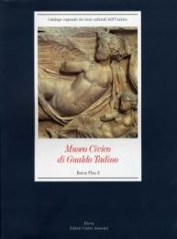

A meno di due anni dall'uscita del primo volume di catalogo del Museo Civico di Gualdo Tadino vede la luce questo secondo titolo a esso dedicato, in cui, accanto alla bella collezione di ceramiche, viene presentata la notevole raccolta archeologica comprensiva dei materiali di proprietà comunale e i quelli rinvenuti in occasione degli scavi condotti nell'area gualdese della Soprintendenza per i beni archeologici dell'Umbria.

Museo Claudio Faina di Orvieto / Bronzetti votivi
Curatore Alessandra Caravale, 2003
brossura con sovraccoperta, 20,5 x 28 cm, pp. 163
€ 42,00
ISBN 88-370-2313-8
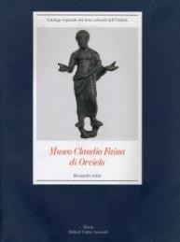
Questo volume, il cinquantaquattresimo, è dedicato ai bronzetti votivi del Museo Claudio Faina di Orvieto, il cui patrimonio è già stato indagato in volumi precedenti, dedicati alle importanti raccolte numismatica e ceramica. La maggior parte dei bronzetti, di fattura etrusca, umbra e romana, proviene dalla raccolta ottocentesca dei conti Mauro ed Eugenio Faina. Una collezione radunata con grande attenzione alle tipologie, alla varietà delle raffigurazioni, poste in primo piano rispetto alla classificazione scientifica, secondo lo spirito del tempo. Ciò aumenta il valore e l'interesse di una schedatura condotta con criteri moderni. La parte dedicata ai bronzetti è preceduta da un testo dedicato al recente allestimento museale e alla sue finalità.

Fondazione Cassa di Risparmio di Perugia / Le sedi e la collezione
Curatore Francesco Federico Mancini, 2003 Autori Francesco Federico Mancini, Fedora Boco
brossura con sovraccoperta, 20,5 x 28 cm, pp. 141
€ 36,00
ISBN 88-435-9898-8
Da circa vent'anni la Cassa di Risparmio di Perugia ha con intelligenza e lungimiranza devoluto parte del suo patrimonio all'acquisizione di opere d'arte. Quanto fino ad oggi raccolto rappresenta

un'interessante testimonianza della scuola pittorica umbra dal Quattrocento al Settecento. La collezione comprende circa 40 dipinti di autori come Perugino, Niccolò di Liberatore, Gian Domenico Cerrini, Pietro Montanini, Giacinto Boccanera, Giovanni Baglione, Ippolito Borghesi e Francesco Allegrini.

Museo dell'Accademia di Belle Arti di Perugia / Disegni di Jean-Baptiste Wicar 1

Curatore Maria Teresa Caracciolo, 2003
brossura con sovraccoperta, 20,5 x 28 cm, pp. 228
€ 41,00
ISBN 88-370-2508-4
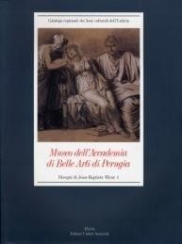

Jean-Baptiste Wicar (1762-1834) fu una figura di spicco del mondo cosmopolita dell'arte e del collezionismo italo-francese tra la fine del Settecento e i primi dell'Ottocento. Nato a Lille, trascorse in Italia gli anni tormentati della Rivoluzione francese, delle guerre napoleoniche, dell'Impero e della Restaurazione. Grande conoscitore e collezionista di antichi disegni italiani, fu tra i disegnatori più brillanti della scuola neoclassica francese, anello di una catena che da David - di cui fu peraltro l'allievo - conduce fino a Ingres. Il presente volume è il primo dei due dedicati al cospicuo fondo di disegni dell'artista francese conservato presso l'Accademia di Belle Arti di Perugia. Il catalogo si articola in due sezioni: "Dal disegno all'opera compiuta", che analizza, anche attraverso una nutrita serie di confronti, i fogli preparatori per opere conservate e non, e "Il disegno come opera compiuta" che raccoglie soprattutto studi di ritratti e di paesaggi. Completa il volume un'utilissima appendice dedicata all'analisi delle carte e delle filigrane.

Museo dell'Accademia di Belle Arti di Perugia. Disegni di Jean-Baptiste Wicar 2

Curatore Maria Teresa Caracciolo, 2005
brossura con sovraccoperta, 20,5 x 28 cm, pp. 370
€ 70,00
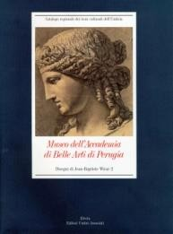
ISBN 88-370-3151-3

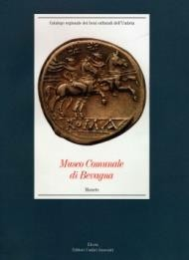

Secondo volume dedicato al nucleo di disegni dell'artista conservato presso l'Accademia di Belle Arti di Perugia. Dopo il primo, dedicato a disegni preparatori per dipinti, sia reperiti che documentati, per ritratti e per paesaggi, l'analisi si estende al tema del disegno come pratica di studio e come ricognizione del patrimonio antiquario e artistico italiano mediante la copia disegnata.

Raccolte Comunali di Assisi. Materiali Archeologici / Iscrizioni, sculture, pitture, elementi architettonici
Curatore Maurizio Matteini Chiari, 2005
brossura con sovraccoperta, 20,5 x 28 cm, pp. 485
€ 70,00
ISBN 88-370-2584-X

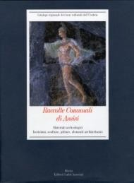

Questo volume è il primo dedicato ai materiali archeologici: ceramiche, metalli, vetri e oggetti in osso. L'opera dà conto di anni di ricerche e scavi in città e territori limitrofi, riuscendo a ricomporre quel complesso di relazioni e testimonianze andate perdute per la mancata sistematicità degli interventi di scavo ottocenteschi.

Museo Comunale di Bevagna / Monete
Curatore Margherita Bergamini, 2005
brossura con sovraccoperta, 20,5 x 28 cm, pp. 268
€ 65,00
ISBN 88-370-3621-3

Questo volume dà conto dell'ingente patrimonio in vista della sua ricomposizione e definitiva sistemazione nel ricostituito e ampliato museo civico. Composto da 911 denari d'argento, il tesoretto, insieme all'altro rinvenuto nel 1980 nella stessa zona della città e ancora conservato presso la Soprintendenza Archeologica, costituisce un documento di elevato interesse storico per il periodo tardo-repubblicano di Mevania.

Raccolte Comunali di Assisi / Disegni 2
Curatore Giovanna Sapori, 2005
brossura con sovraccoperta, 20,5 x 28 cm, pp. 481
€ 70,00
ISBN 88-370-3363-X
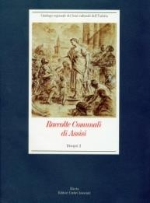
Questo è il secondo volume dedicato all'ingente collezione di disegni di proprietà del Comune di Assisi. Contiene opere eseguite tra il diciassettesimo ed il diciannovesimo secolo; di particolare rilievo è il gruppo di disegni di Francesco Appiani d'Ancona.

Museo Claudio Faina di Orvieto / Vasellame
Curatore Francesco Roncalli, 2006 Autore Alessandra Caravale
brossura con sovraccoperta, 20,5 x 28 cm, pp. 129
€ 40,00
ISBN 88-370-3353-2

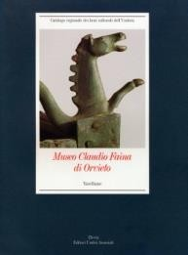

Il volume, di Alessandra Caravale, è dedicato alla collezione archeologica del Museo Faina di Orvieto, in particolare al vasellame bronzeo - circa duecento pezzi - presenti all'interno di questa prestigiosa e per molti versi unica raccolta, alla cui catalogazione sono già state dedicate numerose monografie apparse sempre all'interno di questa collana di studi.
Il vasellame bronzeo analizzato e schedato con perizia in questo catalogo getta uno sguardo originale sulle abitudini di vita delle popolazioni che lo utilizzavano.

Museo Comunale di Bettona
Curatore Simonetta Stopponi, 2006
brossura con sovraccoperta, 20,5 x 28 cm, pp. 410
€ 42,00
ISBN 88-370-3350-8
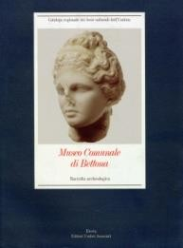

Dopo il volume dedicato alle sue collezioni storico-artistiche, il Museo di Bettona si dota del catalogo sistematico della raccolta archeologica, curato così come l’allestimento museale, da Simonetta Stopponi. Numerose le classi di materiali: dalle ceramiche alle terrecotte architettoniche, dai metalli alle iscrizioni e statue di epoca romana.

Museo Claudio Faina di Orvieto / Buccheri
Curatore Simonetta Stopponi, 2006 Autori Filippo Capponi, Sara Ortenzi
brossura con sovraccoperta, 20,5 x 28 cm, pp. 412
€ 65,00
ISBN 88-370-4374-0
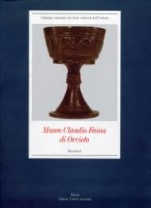
Situato nel medievale palazzo Faina, il Museo è costituito dalla raccolta archeologica riunita nel 1865 dal conte Mauro Faina. Questo volume illustra in particolare la ricca serie di buccheri, forme vascolari evidentemente legate al mondo del banchetto: calici, kantharoi, coppette

Galleria Civica d'Arte Moderna di Spoleto
Curatore Giovanni Carandente, 2007
brossura con sovraccoperta, 20,5 x 28 cm, pp. 261

€ 45,00
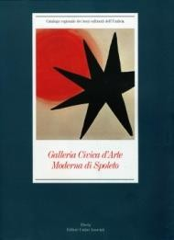
ISBN 88-370-3604-3

Il volume presenta la cospicua raccolta del museo, riaperto nel 2000 nella nuova sede di palazzo Collicola. Vi sono raccolte opere di famosi artisti italiani e stranieri della scena contemporanea tra cui Calder, Moore, Chadwick, Consagra, Leoncillo. Il libro è corredato da saggi introduttivi sulla costituzione della raccolta e sul Premio Spoleto

Antiquarium di Fossato di Vico
Curatore Maurizio Matteini Chiari, 2007
brossura con sovraccoperta, 20,5 x 28 cm, pp. 315
€ 39,00
ISBN 88-370-3348-6
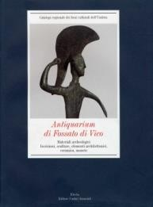

Una panoramica completa sull'Antiquarium di Fossato di Vico, noto per le sue importanti e pregiate le iscrizioni umbre e romane. il volume fa parte del progetto che la Regione Umbria ha intrapreso ormai da decenni relativamente alla catalogazione sistematica dei beni culturali presenti sul territorio. Da tale attività è nata una collana di libri che intende presentare il frutto di un impegno rivolto alla salvaguardia e alla conoscenza di un patrimonio insostituibile per la regione e per l'intero paese. Introdotto da saggi sull'antica Helvillum e la via Flaminia e sulla storia degli scavi, il volume offre una completa panoramica di quanto esposto nell'Antiquarium di Fossato di Vico. Tra i numerosi materiali spiccano per importanza e pregio le rare iscrizioni umbre e romane

Museo dell'Opera del Duomo di Orvieto / Tessere mercantili medievali

Curatori Lucia Travaini, Marco Tagliaferri, 2007

brossura con sovraccoperta, 20,5 x 28 cm, pp. 212
€ 42,00
ISBN 88-370-6058-0
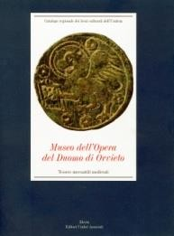

Il volume, che è dedicato alla personale collezione di tessere mercantili medievali di Domenico Tordi, da lui stesso donata al Museo dell’ Opera del Duomo di Orvieto, rappresenta una raccolta rara e tra le più esaustive e cospicue d’ Italia. Curato da Lucia Tavaini e Marco Tagliaferri, il catalogo offre preziosi argomenti di approfondimento grazie alla sua vasta campionatura e alla presenza di numerosi inediti, fornendo un importante spunto al dibattito critico, tuttora aperto, sulla funzione delle tessere mercantili.

Museo Regionale della Ceramica di Deruta. Ceramiche di Deruta dei secoli XVII e XVIII
Curatori Giulio Busti, Franco Cocchi, 2008
brossura con sovraccoperta, 20,5 x 28 cm, pp. 312
€ 65,00
ISBN 88-370-6343-6

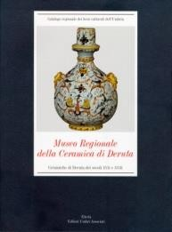

Il catalogo, curato da Giulio Busti e Franco Cocchi, con un saggio introduttivo di Bruno Toscano, si aggiunge alle precedenti pubblicazioni dedicate alla vastissima collezione del Museo Regionale della Ceramica di Deruta. Il volume documenta il processo evolutivo della ceramica derutese verso una produzione d’uso meno costosa, ma alla quale si affianca il miglioramento delle tecniche. Tra acquisizioni, donazioni e depositi sono oggi 415 le ceramiche artistiche catalogate, risalenti per la maggior parte ai secoli XVII e XVIII.

Museo Comunale di Terni / Raccolta archeologica. Sezione romana
Curatori Filippo Coarelli, 2008

brossura con sovraccoperta, 20,5 x 28 cm, pp. 245
€ 35,00
ISBN 88-370-4449-6
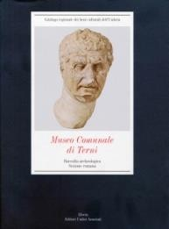

Un ricco volume sulla sezione archeologica del Museo, che offre straordinarie testimonianze di epoca romana: la raccolta comprende marmi, iscrizioni e sarcofagi romani.

Antiquarium Comunale di Baschi

Curatori Margherita Bergamini, 2008
brossura con sovraccoperta, 20,5 x 28 cm, pp. 459
€ 50,00
ISBN 88-370-6341-2
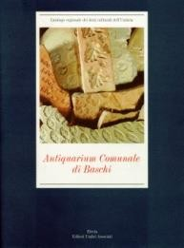
L’ Antiquarium comunale di Baschi è stato creato in funzione dell’esposizione dei materiali
rinvenuti grazie all’attività di scavo iniziata dal 1995 nella vicina località di Scoppieto. Si tratta di un piccolo museo con scopo prettamente didattico volto a evidenziare le emergenze archeologiche in tutto il territorio del Comune.
I reperti più significativi rinvenuti nello scavo di Scoppieto - vasellame fine da mensa, lucerne, vasellame da cucina e laterizi - sono esposti nelle vetrine del piano terra.

Le cartiere della Valle del Menotre / Un itinerario di archeologia industriale a Pale (Foligno)

Curatori Margherita Bergamini, 2008

brossura con sovraccoperta, 20,5 x 28 cm, pp. 428
€ 48,00
ISBN 88-370-6346-7
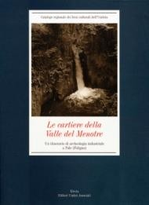

I grandi opifici e la grande manualità degli artigiani umbri sono stati elementi cardine per la diffusione del prodotto cartaceo in Italia. Una delle punte di diamante per la diffusione cartacea è senza dubbio le prestigiose cartiere di Pale. La carta qui prodotta era infatti ritenuta un prodotto di grande pregio e se Foligno ha il vanto di aver pubblicato la prima edizione della Divina Commedia, lo deve soprattutto al fatto che nelle sue vicinanze operavano appunto le cartiere di Pale.

Museo della fabbrica di maioliche Grazia di Deruta

Curatori Giulio Busti, Franco Cocchi, 2009
brossura con sovraccoperta, 20,5 x 28 cm, pp. 349
€ 48,00
ISBN 88-370-6343-6

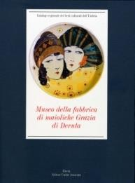
Deruta è un piccolo comune in provincia di Perugia, noto per la produzione delle ceramiche artistiche. Posto su una collina a ridosso dell'antica cinta muraria si trova il borgo più vecchio da dove, salendo per una delle tre porte dell'antico sistema difensivo, si accede al centro storico.

L'attività di una serie di artigiani derutesi fra cui Domenico e Ubaldo Grazia, fecero di Deruta il massimo centro regionale di produzione ceramica.
Questo prezioso volume documenta con testi e immagini riferite alle creazioni ceramiche tutta l'attività produttiva dagli esordi ad oggi.

Museo d’ Arte Moderna e Contemporanea “Aurelio De Felice” di Terni. Disegni e grafica del XX secolo

Curatore Barbara Cinelli, 2009
brossura con sovraccoperta, 20,5 x 28 cm, pp. 316
€ 49.00
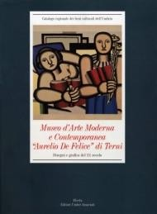
ISBN 88-370-4445-3
Con questo volume curato da Barbara Cinelli, dedicato a Disegni e grafica del XX secolo conservati presso il nuovo centro d’arte di Terni (CAOS - Centro Arti Opificio Siri), si completa la pubblicazione delle raccolte ternane di arte contemporanea, iniziato con il catalogo Dipinti e sculture del XIX e XX secolo, curato da Jolanda Nigro Covre. Il catalogo raccoglie una vasta collezione di 559 opere, schedate e suddivise in due nuclei principali: le opere degli artisti europei che provengono tutte dalla donazione effettuata da Aurelio De Felice nel 1986, ove sono presenti fogli di. Braque, Carrà, Chagall, Ernst, Kandinsky, Lèger, Mirò, Picasso, Severini, e le opere degli artisti italiani, ivi compreso De Felice, per quei fogli che non erano stati inseriti nel precedente volume, in cui prevalgono opere di artisti ternani, in parte donate dagli autori stessi ed in parte giunte in collezione per acquisti pubblici.

Molini e Pastifici

Curatori Renato Covino e Matteo Pacini, 2010 brossura con sovraccoperta, 20,5 x 28 cm, pp. 316
€ 39.00
ISBN 978-88-09-76321-0
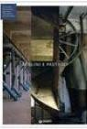

Con questo volume si inaugura la nuova serie di pubblicazioni della collana in una nuova veste grafica, più attuale, grazie all’applicazione del nuovo marchio dedicato al sistema museale della Regione e agli accorgimenti utilizzati dal nuovo editore. Il volume di archeologia industriale dedicato alla memoria collettiva: è l’esito di una ricerca sugli ultimi tre molini a cilindri dell’Umbria. In particolare il focus critico, con fotografie, dati stirici, note d’archivio, ecc rigurdano il Pastificio Petrini‐Spigadoro di Bastia, il Molino e pastificio Ponte di Ponte San Giovanni ed il Molino e Pastificio Cappelletti di Ponterio a Todi.

Museo dell’Opera del Duomo di Orvieto. Ceramiche
Curatore Maria Selene Sconci, 2011

brossura con sovraccoperta, 20,5 x 28 cm, pp. 191

€ 35,00 ISBN 978‐88‐09‐76320‐3
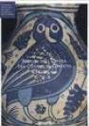

Il Catalogo è dedicato alla collezione di ceramiche medievali e moderne del Museo dell'Opera del Duomo di Orvieto. La preziosa raccolta, acquisita dall'Opera del Duomo nella prima metà del secolo scorso attraverso donazioni e acquisti, conserva un notevole nucleo di maioliche arcaiche e illustra, nella varietà delle tipologie e delle decorazioni, la storia di questa antica e tradizionale manifattura orvietana.

Museo della città in Palazzo Eroli a Narni
Curatore Daniele Manacorda, Francesco Federico Mancini,2012 brossura con sovraccoperta, 20,5 x 28 cm, pp. 523
€ 55,00

ISBN 978‐88‐09‐02229‐4 37
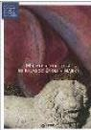

Il catalogo Museo della città in Palazzo Eroli a Narni è interamente dedicato alla raccolta che si trova all’interno del seicentesco palazzo della famiglia narnese Eroli e costituisce non solo una catalogazione puntuale della raccolta, ma offre un momento di analisi e sintesi della storia della città di Narni e di questa parte del territorio umbro. E’ possibile conoscere i reperti archeologici custoditi nel palazzo risalenti dalla preistoria e dalla protostoria, così come quelli dell’antichità romana e del primo Medioevo. Le stesse opere d’arte della pinacoteca acquisiscono, grazie a questo catalogo, una valenza che le proietta su un piano diverso dal precedente, un piano che consente ad ogni pezzo conservato di esprimere in maniera compiuta la propria natura di opera d’arte.

Museo di Palazzo Santi. Chiesa di Sant'Antonio Abate. Circuito museale di Cascia

Curatore Giancarlo Gentilini, Maurizio Matteini Chiari, 2013 brossura con sovraccoperta, 20,5 x 28 cm, pp. 224
€ 32,30

ISBN 978‐88‐09‐03343‐6
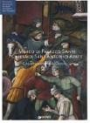

Il catalogo presenta le collezioni archeologiche e artistiche conservate nel Museo civico ospitato in Palazzo Santi e, insieme, il ciclo di affreschi tre‐quattrocenteschi della chiesa di Sant’Antonio. Le sculture lignee, tra le quali il pregevole gruppo di Tobiolo e l’Angelo, sono di inestimabile valore e spiccano tra le cospicue raccolte di quadri, arredi lignei e tessuti. Si dà anche conto, nella sezione archeologica degli insediamenti preromani in Valnerina e degli scavi recenti realizzati nella località Villa San Silvestro.

Raccolta d’arte di San Francesco di Trevi
Curatore Bruno Toscano, 2014

brossura con sovraccoperta, 20,5 x 28 cm, pp. 332

€ 34,00

ISBN 978‐88‐09‐02347‐5 38
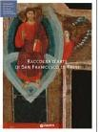

Il catalogo illustra le collezioni archeologiche e storico‐artistiche di proprietà del Comune di Trevi e al contempo analizza anche la storia e le decorazioni della chiesa francescana e del convento annesso, oggi sede delle raccolte. Particolari approfondimenti sono inoltre dedicati alla storia degli insediamenti nel territorio e allo sviluppo urbano e culturale della città, la cui complessità è anche frutto del dinamismo delle numerose comunità francescane e del prestigio di nobili famiglie locali.

Galleria della Pro Civitate Christiana
Curatore Silvia Bignami, Paolo Rusconi, Giorgio Zanchetti , 2014

brossura con sovraccoperta, 20,5 x 28 cm, pp. 223

€ 45,00

ISBN 978‐88‐09‐7980‐
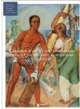

La raccolta che il catalogo illustra costituisce un "unicum" per la sua specificità, rappresentando ad ampio raggio il panorama dell'arte sacra del secondo dopoguerra attraverso la prospettiva dell'iconografia cristologica e, in particolare, in sintonia con le nuove aspirazioni sociali dell'epoca, dell'iconografia del Gesù Divino lavoratore. Il lavoro di inventariazione e di catalogazione scientifica dà conto delle circa 100 opere esposte ed anche delle pitture, sculture e oggetti di arte applicata conservati nei depositi e negli altri spazi della Cittadella: dalla cappella ai giardini, agli uffici, al teatro e agli edifici della Cittadella Ospitalità

- Museo dell'Olivo e dell'Olio di Torgiano
Curatore M.G. Marchetti Lungarotti, M. Torelli, B. Toscano, 2016 brossura con sovraccoperta, 20,5 x 28 cm, pp. 368
€ 49,00

ISBN 978‐88‐09‐82856‐ 8
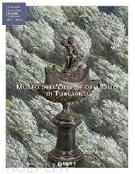

Il volume, che fa parte del Catalogo Regionale Beni Culturali Umbria, presenta le collezioni e la storia di un museo davvero originale. Situato negli ambienti che furono già sede di un frantoio attivo fino a pochi anni, il MOO (Museo dell'Olivo e dell'Olio) è interamente dedicato all'olivo, antichissima pianta principale simbolo della cultura mediterranea, e al prodotto estratto dal suo frutto. La collezione raccoglie reperti e opere relative all'origine mitologica della pianta, ma anche preziosi documenti relativi alla sua coltura e alla lavorazione dei suoi frutti. All'olio, cui nei secoli sono state attribuite valenze simboliche, curative e propiziatorie, è dedicata la raffinata collezione ispirata al suo impiego come fonte di luce, con lucerne che spaziano dal periodo romano a quello contemporaneo. Elemento fondamentale nei riti delle religioni monoteistiche, all'olio sono poi dedicate le

raccolte ispirate al suo impiego come fonte di riscaldamento, ma anche nella medicina sia popolare che ufficiale, nell'alimentazione e nella cosmesi.

80 ) Museo della città di Palazzo Trinci di Foligno. Opere mobili
Curatore Antonio Caleca, 2017

brossura con sovraccoperta, 20,5 x 28 cm, pp. 368

€ 50,00

ISBN 978‐88‐09‐85880-0

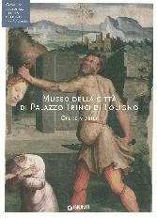

Il volume si presenta come uno strumento per orientarsi tra le informazioni scientifiche e gli studi necessari per conoscere l’influenza che Foligno ha esercitato in termini culturali nella propria area e in Italia attraverso i secoli del suo sviluppo. Il catalogo consente di analizzare ogni opera d’arte, di apprezzarne il valore storico- artistico e documentale nella sua valenza civica e territoriale.

- Museo dinamico del laterizio e delle terrecotte

Curatore Renato Covino, Giulio Busti, Franco Cocchi, 2019
brossura con sovraccoperta, 20,5 x 28 cm, pp. 132

€ 30,00

ISBN 978 – 88 -09 -88314 -7

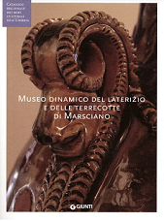

Il catalogo Museo dinamico del laterizio e delle terrecotte di Marsciano rende conto tanto della corposa collezione di Terrecotte conservata nel Museo di Palazzo Pietromarchi a Marsciano quanto dei siti produttivi dislocati nel territorio. E' significativo che nel nome del Museo vi sia il termine "dinamico": certamente il primo richiamo è al fatto che la visita non si esaurisce nel sito museale ma si estende alle fornaci del territorio comunale, permettendo al visitatore di calcare i luoghi della produzione, di aprirsi ad attività laboratoriali e realizzare esperienze in prima persona. Nel catalogo sono evidenziate la continuità fra sistemi di produzione antica ed evoluzione produttiva tutt'ora in atto, la necessità di recupero e conservazione di beni di cultura materiale nonché le testimonianze d'arte e la storia sociale.

